Diseño Orientado a Objetos

Segundo examen parcial

**Matrícula**: ___________ **Nombre**: _________________________________________________

I.- Subraya la respuesta correcta.

1.- ¿Cuál de los siguientes es un verbo válido de HTTP? (5 puntos)

1. GET
2. CREATE
3. POSTING
4. UPDATE

2.- En una aplicación web construida en Java EE y haciendo uso de servlets, ¿Qué sucede si el método doPost no está presente dentro del servlet? (5 puntos)

1. El servlet acepta solicitudes GET y POST.
2. El servlet solo acepta solicitudes de tipo GET.
3. El servlet solo acepta solicitudes de tipo POST.
4. No importa, el tipo de solicitud se define en la etiqueta form.

3.- ¿Cómo se envía información del cliente al servidor en una solicitud de tipo GET?

1. Utilizando javascript
2. Con un elemento en el formulario de html: “Adjuntar archivo”
3. A través de parámetros en la URL
4. Ninguna de las anteriores

4.- ¿Cuál de las siguientes no es una etiqueta válida para incluir código de java en una página jsp? (5 puntos)

1. <%! code %>
2. <%= code %>
3. <% code %>
4. <%- code -%>

5.- ¿Cuál es el objetivo de utilizar el patrón MVC en una aplicación web? (5 puntos)

1. Trabajar un formulario de html mediante eventos.
2. Desacoplar la interfaz de usuario, el flujo principal de la aplicación y el modelo.
3. Construir objetos que encapsulen conexiones de base de datos.
4. Transferir información de la base de datos hacia la interfaz de usuario.

6.- ¿Para qué sirven los filtros en los servlets y jsp? (5 puntos)

1. Interceptar solicitudes del cliente.
2. Manipular la respuesta del servidor antes de ser enviada al cliente
3. Validar información de sesión antes de servir algún recurso solicitado por el cliente.
4. Todas las anteriores

7.- ¿Cómo se compone una cookie? (5 puntos)

1. Un conjunto de valores, fecha de creación y dominio.
2. Un conjunto de pares nombre y valor, ruta y dominio.
3. Un conjunto de pares nombre y valor, fecha de expiración, ruta y dominio.
4. Un conjunto de nombres, fecha de expiración y ruta.

8.- ¿Cuál de los siguientes tiene que ser “mapeado” en el archivo web.xml para su funcionamiento? (5 puntos)

1. Las páginas de jsp
2. Los filtros
3. Los servlets
4. Los incisos b) y c) son respuestas correctas

9.- Menciona 3 objetos implícitos en un jsp (5 puntos)

Ver diapositiva de objetos implícitos en un archivo de jsp

10.- ¿Para qué sirve el método getAttribute(String name) del objeto session? (5 puntos)

1. Para recuperar el valor del atributo de sesión.
2. Para recuperar el objeto de sesión.
3. Para recuperar el nombre del atributo de sesión.
4. Ninguna de las anteriores. El método getAttribute no es un método del objeto sesión.

II.- Resuelve los siguientes problemas.

1.- El siguiente código de java produce el error: “Illegal start of type”. ¿Cómo debe ser la corrección para que deje de producir el error? (5 puntos)

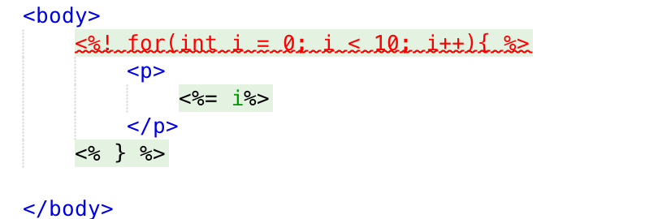

Explicación: La etiqueta <%! %> es únicamente para la declaración de variables. El código correcto debió encerrar la instrucción for entre <% %>

2.- Escribe un fragmento de jsp que modifique el color del fondo de la página en base a una variable “**color**” de tipo String y con valor “**red**”. (10 puntos)

Ver ejemplo de laboratorio de cookie. Ojo, para este ejercicio no se necesita crear la cookie, dado que no se menciona. Basta con declarar una variable con un valor fijo y asignarlo a la propiedad del documento:

<% String color = “red”; %>

<html>

<head></head>

<body style=”background-color: <%= red %>;”>

</body>

</html>

3.- Supongamos que creamos un método de nombre “**processRequest**” dentro de un servlet y tenemos a nuestra disposición el objeto **request**. Dentro de este método, crea un atributo de sesión de nombre “**username**” y asigna tu nickname favorito como valor de este atributo. (10 puntos)

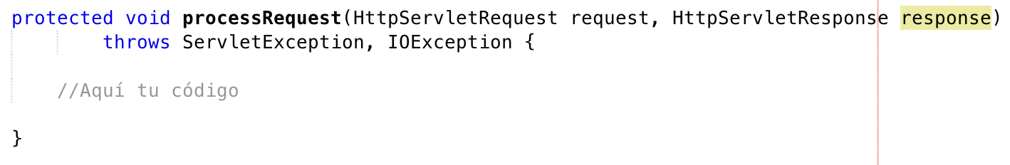

Esto se puede construir con el ejemplo de sesiones del laboratorio. Y teniendo en cuenta que el código siguiente irá en la parte de “//Aquí tu código” del método de la imagen anterior:

String nickname = “migsalazar”;

HttpSession session = request.getSession();

session.setAttribute(“username”, nickname);

4.- Supongamos que hemos creado una cookie con el nombre “**termsAccepted**” y con el valor **true.** ¿Cuáles serían las instrucciones necesarias para recuperar ese valor? (10 puntos)

Ver el ejemplo de cookies en las diapositivas. Para este ejercicio, solo debería tomarse en cuenta la parte del jsp, donde se itera sobre un arreglo con objetos de tipo Cookie. Basta con indicar donde se recupera el valor (con “recuperar” se refiere a sacar el valor del arreglo de cookies y guardarlo en una variable separada, no hace falta detallar más. Lo importante es indicar como se pueden obtener las cookies una vez que ya han sido almacenadas)

[http://migsalazar.com/DOO201706/slides/#/12/14](http://migsalazar.com/DOO201706/slides/" \l "/12/14)

5.- Construye un ciclo con un scriplet de jsp, que manipule html/css e imprima lo siguiente en una página web (15 puntos):

Este ejercicio viene en las diapositivas: <http://migsalazar.com/DOO201706/slides/#/9/20>

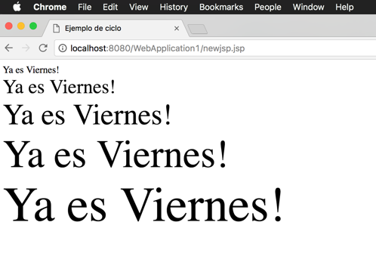

Hoja de respuestas